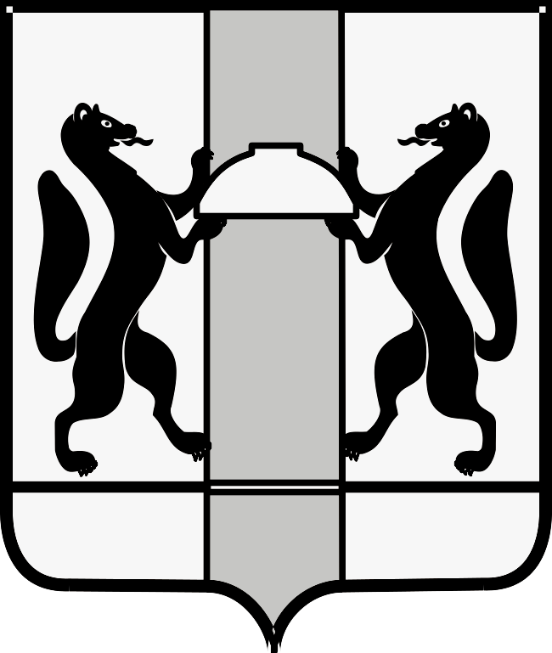
МИНИСТЕРСТВО ЗДРАВООХРАНЕНИЯ НОВОСИБИРСКОЙ ОБЛАСТИ
ПРИКАЗ

№
г. Новосибирск

О внесении изменения в приказ министерства здравоохранения Новосибирской области от 10.01.2022 № 3

П р и к а з ы в а ю:
Внести в приказ министерства здравоохранения Новосибирской области от 10.01.2022 № 3 «О взаимодействии государственных медицинских организаций Новосибирской области в части оказания пациентам старше 18 лет паллиативной медицинской помощи, осуществляемой бригадой выездной патронажной паллиативной медицинской помощи» (далее – Приказ) следующее изменение:
маршрутизацию пациентов старше 18 лет, нуждающихся в оказании паллиативной медицинской помощи, осуществляемой бригадой выездной патронажной паллиативной медицинской помощи, утвержденной Приказом, изложить в редакции согласно приложению к настоящему приказу.

Министр К.В. Хальзов

А.Е. Садовская
(383) 238 62 37

ПРИЛОЖЕНИЕ
к приказу министерства здравоохранения Новосибирской области от_________________№__________

«УТВЕРЖДЕНА
приказом министерства здравоохранения Новосибирской области
от 10.01.2022 № 3

Маршрутизация
пациентов старше 18 лет, нуждающихся в оказании паллиативной медицинской помощи, осуществляемой бригадой выездной патронажной паллиативной медицинской помощи

№ | Медицинская организация, на базе которой организовано осуществление пациентам старше 18 лет консультаций бригадой выездной патронажной паллиативной медицинской помощи | Территория обслуживания
1 | ГБУЗ НСО «НКРБ № 1»  (2 бригады) | р.п. Кольцово,  Первомайский район,  Советский район,  Искитимский район,  г. Бердск,  Новосибирский район (за исключением  с. Толмачевское, с. Криводановка,  д.п. Кудряшовский,  п. Приобский,  с. Марусино)
2 | ГБУЗ НСО «ГКП № 7»  (1 бригада) | Октябрьский район (население, прикрепленное на медицинское обслуживание к ГБУЗ НСО «ГКП № 7»),  Дзержинский район
3 | ГБУЗ НСО «ГКП № 2»  (1 бригада) | Октябрьский район (население, прикрепленное на медицинское обслуживание к ГБУЗ НСО «ГКП № 2»),  Железнодорожный район,  Центральный район,  Заельцовский район
4 | ГБУЗ НСО «Карасукская ЦРБ» (1 бригада) | Карасукский район,  Баганский район,  Купинский район,  Краснозерский район
5 | ГБУЗ НСО «ГКП № 16»  (1 бригада) | Ленинский район (население, прикрепленное на медицинское обслуживание к ГБУЗ НСО «ГКП № 16»)
6 | ГБУЗ НСО «ГКП № 29»  (1 бригада) | Калининский район,  включая мкр. Пашино,  Гвардейский, Флотский
7 | ГБУЗ НСО «ГКП № 18»  (1 бригада) | Ленинский район (население, прикрепленное на медицинское обслуживание к ГБУЗ НСО «ГКП № 18»),  г. Обь,  с. Толмачевское (Новосибирский район),  с. Криводановка,  д.п. Кудряшовский,  п. Приобский,  с. Марусино
8 | ГБУЗ НСО «Тогучинская ЦРБ»  (1 бригада) | Тогучинский район
9 | ГБУЗ НСО «Татарская ЦРБ им. 70-летия НСО»  (1 бригада) | Татарский район,  Усть-Таркский район,  Чистоозерный район,  Чановский район,  Венгеровский район

__________»

